Gottesdienste im Jänner u. Februar 2026
Bitte beachten, dass aufgrund der kalten Jahreszeit im Jänner und Februar mittwochs
K e i n e hl. Messen gefeiert werden – es gibt jedoch Ausnahmen – siehe Gottesdienstordnung!

18.01. 2. SONNTAG im JAHRESKREIS
MW 11.00h Pfarrmesse – 1. JM f. + Waltraud Krawanja u. f. + Norbert Krawanja
u. f. ++ Severin u. Mathilde Santer
25.01. 3. SONNTAG im JAHRESKREIS
MW 11.00h Pfarr-Wortgottesfeier
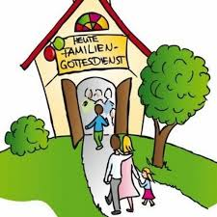
01.02. 4. SONNTAG im JAHRESKREIS
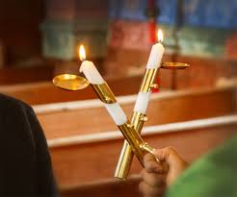
MW 11.00h Familienmesse – Vorstellung der
Erstkommunionskinder
Lichtmessfeier – Kerzenweihe – Blasiussegen

07.02. SA KE Anbetungstag in Keutschach – 9.00h Aussetzung des
Allerheiligsten u. Hl. Messe - 17.00h Abschlussmesse u.
eucharistischer Segen
08.02. 5. SONNTAG im JAHRESKREIS
MW 11.00h Pfarrmesse
11.45h Taufe von Ilvy

Zur Information: Pfarrprovisor Joseph Lakkapamu ist von 10.02. bis 20.02.2026 auf Urlaub!

13.02. MW 17.00h Lourdesmesse in Maria Wörth

15.02. 6. SONNTAG im JAHRESKREIS
MW 11.00h Pfarr-Wortgottesfeier
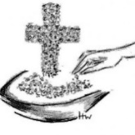
18.02. ASCHERMITTWOCH
MW 17.00h Pfarrmesse für alle 3 Pfarren mit Austeilung des
Aschenkreuzes

22.02. 1. FASTENSONNTAG
MW 11.00h Pfarrmesse
01.03. 2. FASTENSONNTAG
MW 11.00h Pfarrmesse

07.03. SA DE 17.00h Vorabendmesse in Dellach f. + Karl Lex

08.03. 3. FASTENSONNTAG
MW 11.00h Pfarrmesse
15.03. 4. FASTENSONNTAG (Laetare)
MW 11.00h Pfarrmesse

Achtung: Ab 1. Jänner 2026
Geänderte Beginnzeiten der Heiligen Messen an Sonn- und Feiertagen

8.30 Uhr Keutschach 9.45 Uhr Schiefling 11.00 Uhr Maria Wörth

